БАИШЕВ МЕКТЕП-ЛИЦЕЙІ

2024-2025 оқу жылы бойынша
логопункт жұмысының жылдық

ЕСЕБІ

Мұғалім-логопед: Кульниязова Л. Э

2024-2025 оқу жылында жоспарға сәйкес логопедиялық қызмет 3 негізгі бағыты бойынша жұмысын жалғастырады.
Өзекті мәселесі: ҚР «Мүмкіндіктері шектеулі балаларға әлеуметтік және медициналық-педагогикалық коррекциялық көмек көрсету туралы» Заңы және ҚР Білім және ғылым министрінің 2011 жылғы 12 желтоқсандағы №524 бұйрығына сәйкес «Даму мүмкіндіктері шектеулі балаларға психологиялық-педагогикалық қолдауды ұйымдастыру» бойынша әдістемелік ұсынымдарды басшылыққа ала отырып жалпы білім беретін мектеп оқушылары арасындағы сөйлеу тілі мен жазуында кемшілігі бар оқушылармен логопункт жұмысын жалғастыра отырып, жеке және топтық жұмыс түрлерін ұйымдастыру, сөйлеу тілінің кемшіліктерін түзету, болдырмау, алдын-алу.
Мақсаты:
- Сөйлеу тілі бұзылған оқушыны оқытуды, тәрбиелеуді және қайта тәрбиелеуді, сонымен бірге сөйлеу тілінің кемістіктерін алдын-ала сақтандыру жолдарын ғылыми негізде жете зерттеу болып табылады.
- Оқушылардың сөйлеу тілінің кемшіліктерін анықтау;
- Сөйлеу және жазу тілі бұзылған оқушыларды оқыту мен тәрбиелеу;
- Сөйлеу тілі кемшіліктерінің алдын–алу жұмыстарын жүргізу .
Жұмыс барысы
- Оқушыларға бақылау жүргізу, зерттеу(диагностика) жұмыстары;
- ПМПК қорытындысы;
- Сөйлеу тілінің бұзылысын анықтау;
- Ата-аналарға сауалнама;
- Класс жетекшілермен жұмыс;
- Сабаққа қатысым;
- Есепке алу, тізім жасақтау, сабақ кестесін құру
- Түзету сабағының жұмыс жоспары.
2024-2025 оқу жылының логопункт жоспарына сәйкес 9-12 қаңтар аралығында логопедиялық диагностика жұмыстары жүргізілді. Диагностикалық жұмыс барысы электронды «Googleформа» арқылы ата-аналарға сауалнама жолдау арқылы және класс кабинеттерді аралап оқушылардың сабақ барысындағы өзін-өзі ұстау, тыңдау, байланыс, түсіну, сөйлеу, дұрыс анық сөйлеуі және т.б. қабілеттері назарға алынып жеке тексеру жұмыстары жүргізілді.
Ата-аналарға арналған сауалнама сұрақтары оқушының сөйлеу тіліндегі немесе дамуындағы ерекшеліктерін анықтау мақсатына көзделіп құрылды. Оқушының дамуындағы ерекшеліктер мен оны дәлелдейтін анықтамасы бар екеніне көз жеткізілді. Анықтаманың көшірмесі алынып, логопед маманның көмегін қажет ететіндігін растайтын ұсынымдарға баса назар аударылды. Жүргізілген диагностика нәтижесінде мектепке биыл қабылданған мектеп оқушыларының арасынан 15 оқушы анықталып, 5 оқушы логопункт тіркеуіне алынды. Яғни, нәтижесінде сөйлеу тілінің түрлі тұжырымдамасы (диагнозы) кездесті.
Зерттеу нәтижесіне сай сөйлеу тілінің ЖСТД, тұтықпа, зпр секілді диагноздар анықталды. Зерттеу күні жазылып, алынған зерттеу нәтижелерінің дәлелдемелері жасақталды.
Оқушылармен логопунктте арнайы, жүйелі жоспарлы жұмыстар жүргізіледі. Логопедтік пункттің нормативтік құжаттарына сәйкес бір логопед маманның оқушы тізімінде 5 оқушыға дейін белгіленген. Сол себепті зерттеу барысында анықталған оқушылардан 5 оқушы есепке алынды. Оқушылар тізімі жасалынып, сабақ кестесі құрылып, бекітілді. Сөйлеу тілінің бұзылыстарына, оқушылардың жас ерекшелігіне қарай топтарға бөлінді. Әр сөйлеу тілінің диагноздарына және кластарына байланысты түзету сабағының жоспары құрылып, бекітілді. Түзету сабағы аптасына 2 рет 40 минут жүргізіледі. Оқушыларды есепке алу журналы, түзету сабағына қатысым журналы арналды. Логопункт жұмысын жалғастыру және III тоқсан бойынша оқушылар тізімі бұйрық негізінде жасалынды.
Әрбір оқушыға төмендегідей құжаттар дайындалды:
1. Ата-аналар арызы н/е өтініші;
2. Оқушының жеке картасы.
3. Анамнез.
4. Сөйлеу карталары.
5. Жұмыс дәптері.
Логопункттің түзету сабақтарының жұмыс кестесі сабақтардан тыс уақытта өткізілуіне мән беріледі.
Биылғы оқу жылының
III тоқсаны бойынша ПМПК қорытындысына сәйкес 2 оқушы логопед маманның түзету сабағына қатысады. Есепке алынып, сабақ кестесі қойылды. Сөйлеу тілінің деңгейіне, жас ерекшелігі мен сыныбына байланысты құрылған жұмыс жоспары бекітілді. Бұл оқушылармен де аптасына 2 рет түзету сабағы өткізіледі.
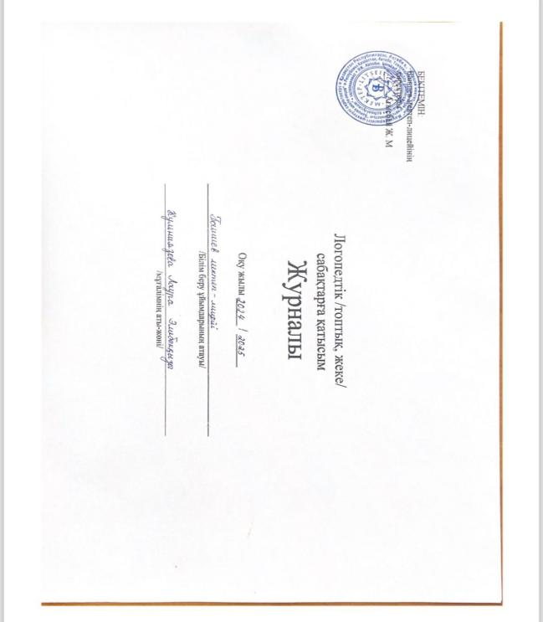

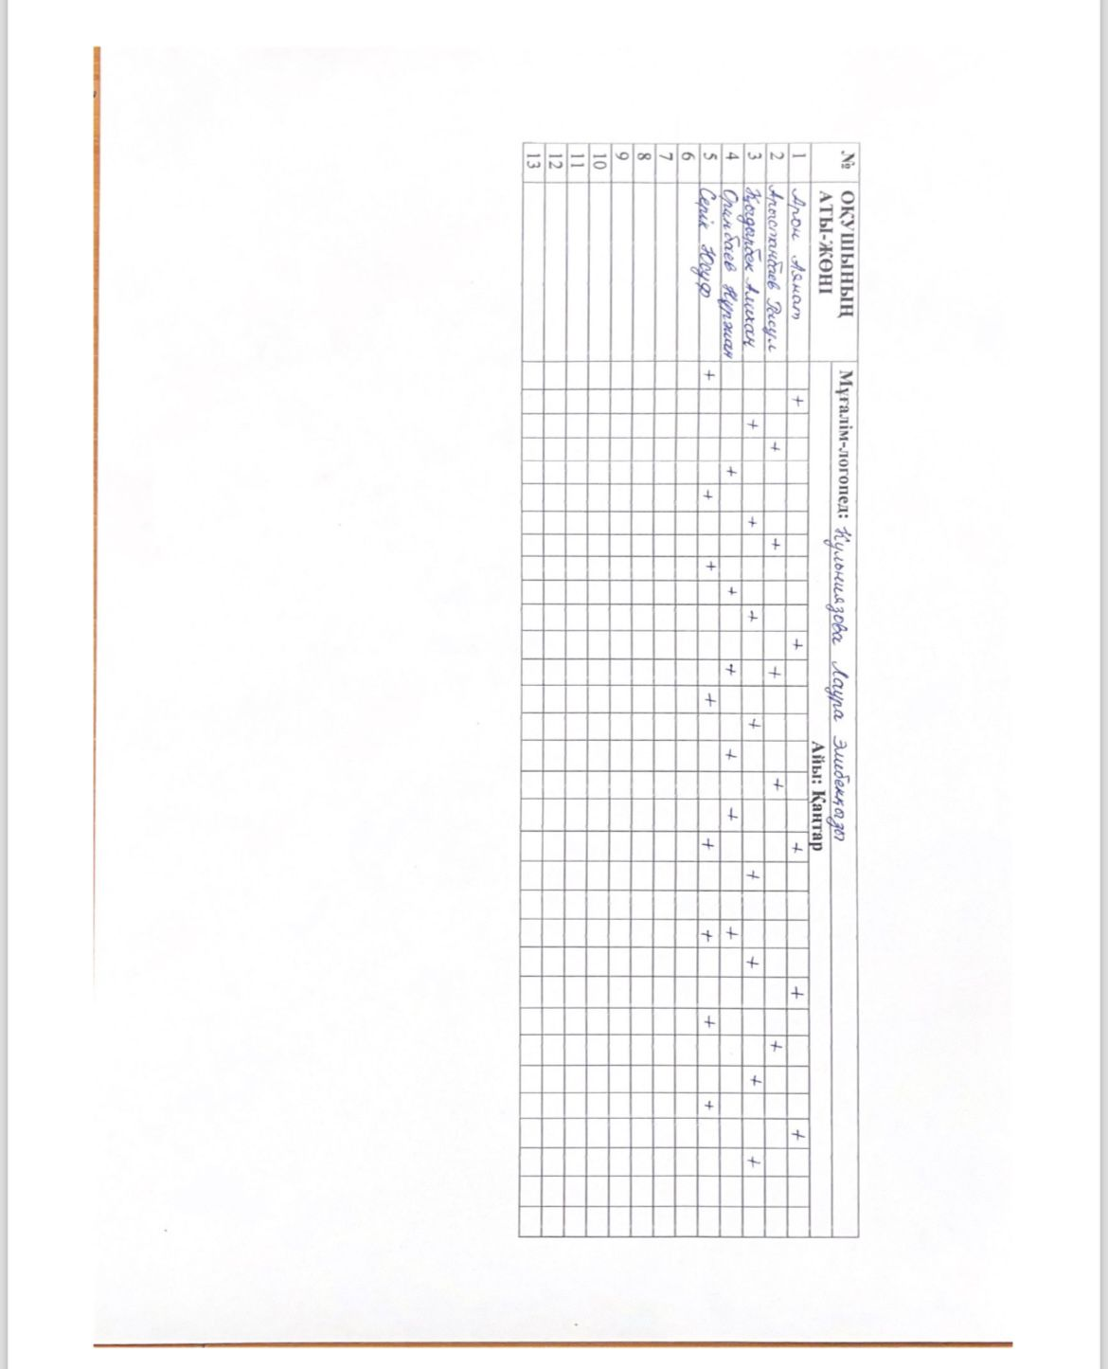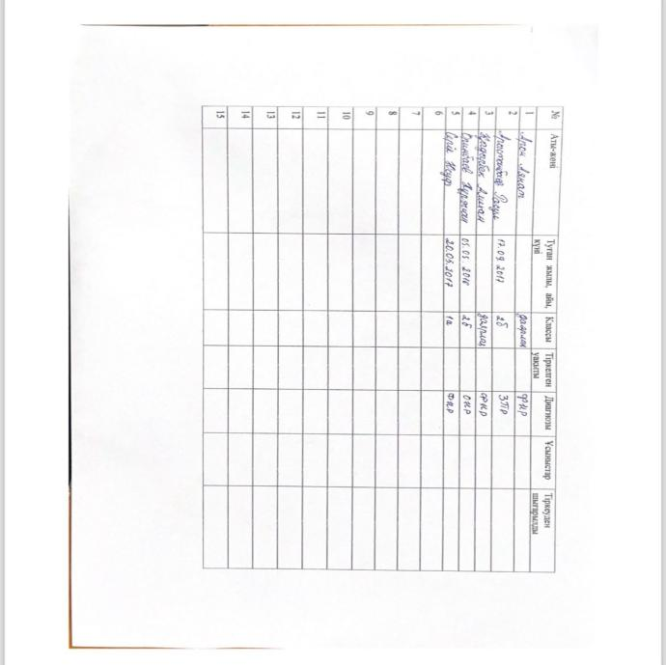

Баишев мектеп-лицейі
Мұғалім-логопедтің оқушылардың сабақ кестесі
2025 оқу жылы
3 – тоқсан

№ | Класс | Кабинет | Оқушының аты-жөні | Дүйсенбі | Сейсенбі | Сәрсенбі | Бейсенбі | Жұма
1 | 0 |  | Арон Аянат | 11²⁰-12⁰⁵ |  |  | 12¹⁰-12⁵⁵
2 | 0 |  | Қыдырбек Алихан | 10²⁵-11¹⁰ |  |  | 11²⁰-12⁰⁵
3 | 1а |  | Серік Юсуф |  | 10²⁵-11¹⁰ |  |  | 10²⁵-11¹⁰
4 | 2б |  | Арыстанбаев Расул |  | 12¹⁰-12⁵⁵ |  |  | 13²⁰-14⁰⁵
5 | 2б |  | Оринбаев Нұржан |  | 15⁴⁵-16²⁵ | 11²⁰-12⁰⁵

III тоқсан бойынша жүргізілген жұмыстар нәтижесінде оқушылардың сөйлеу тіліндегі бұзылыстар азайды. III-тоқсан соңында 3 оқушы тіркеуден шықты. Оның ішінде 1 оқушы басқа мектепке ауысуына байланысты тіркеуден шығарылды. Олар:
- Арон Аянат - даярлық топ
- Қыдырбек Алихан - даярлық топ

Осы көрсетілген оқушылардың сөйлеу тіліндегі бұзылыстары мен жоқ дыбыстары қойылып, логопункт тіркеуінен шығарылды. Оқушылармен бір тоқсан бойы түзету жұмыстары жүргізіліп, ойын тапсырмалар, жаттығулар арқылы ойлау, есте сақтау қабілеттері, саусақ жаттығулар жасалынды. Логопедиялық массаж 5-10 минуттан қажеттілігіне байланысты оқушыларға жасалынды. Жасалынған жұмыс нәтижесінде оқушылардың сөйлеу тіліндегі бұзылыстар, дыбыстар машықтандырылып, қойылды.

2024-2025 оқу жылының IV тоқсаны логопункт қызметі бойынша жүргізілген жұмыстар жоғарыда көрсетілген мақсат-міндеттер мен өзекті мәселелерді шешу жолдары, түзету сабақтарына қойылған талаптар мен ұсыныстар бойынша жұмыстар жүргізілді. Логпункт қызметін ұйымдастырып, оны одан әрі жалғастыру жұмыстары бойынша 3 негізгі бағытта жұмыс атқарылды. 4 тоқсанға бекітілген жоспарлар мен сабақ кестесі және де тізім бойынша тиісті деңгейде жұмыстар жүргізілді. Логопункт жұмысын жалғастыру бойынша негізгі жұмыс түрі ол – түзету-дамыту сабақтарын дұрыс, тиімді жүргізу және нәтижеге жету. Оқушыларды тізімге алуда ең алдымен 3 тоқсанда түзету сабағына қатысып, дыбыс бұзылысы түзетілген оқушының орнына кезекпен алынды. Оқушылардың дыбыс бұзылысы қойылып, жан-жақты дамыту, шығармашылық жағынан дамыту, әр түрлі шараларға қатыстыру, сабақты қызықты, тиімді ұйымдастыру жұмыстары жүргізілді.
ІV тоқсан бойынша жүргізілген жұмыстар нәтижесінде оқушылардың сөйлеу тіліндегі бұзылыстар азайды.
Кеңес беру бағыты бойынша ата-аналарға, класс жетекшілерге, мұғалімдерге тиімді ақпараттар мен кеңестер беру. Адамның дұрыс сөйлеу тілі- әр маман үшін маңызды. Бала тілінің дұрыс болмауы, қоршаған ортамен қарым-қатынас жасау барысында қиындық тудырады, мінез–құлқының жалпы дамуына кері әсерін тигізеді, тіпті мектепте үлгерімін нашарлайды .
2. Баланың тілі кез келген маманға еліктеу арқылы дамиды. Осыған байланысты баламен қоршаған ортада дұрыс грамматикалық тілді естіген абзал.
3. Бала үшін үлгі - ол жақындарының тілі. Ата-ана баласының ана тіліне арқау болатын ең алғашқы ұстаз болып табылады. Отбасы - бірінші мектеп.
4. Ата –аналардың көмегінсіз дұрыс сөйлеу тілін меңгерту мүмкін емес.
Логопедиялық пункте тізімге алынған оқушылардың ата-аналарымен тығыз байланыс орнатылған. Логопунктке тіркелген әрбір оқушының ата-анасынан өтініш, сауалнама, анамнез алынды. Әр балаға жүргізілген диагностикалық жұмыстардан кейін ата-анамен сөйлесу, түсіндіру, бағыт-бағдар, кеңес беру жұмыстары жеке жүргізілді. Алайда, баланың сабақ үлгеріміне, берілген тапсырмалар мен нұсқаулықтарға назар аудармайтын ата-аналар да кездеседі. Бұл жағдай баланың сөйлеу тіліндегі бұзылыстың түзелуіне немесе бала бойындағы қандай да бір ауытқудың бір жолға түсуіне кері әсерін беріп, нәтижеге жету ұзақ мерзімге созылады. Оқушылардың сөйлеу тіліндегі бұзылыс түрі мен жиі кездесетін жоқ дыбыстары Ш,Ж,Р,Л,С айтылуына байланысты қиындық туғызған оқушылардың ата-аналарына үйде жасалатын жаттығуларды жасауда үнемі бақылау керектігі туралы кеңес берілді.
Жыл бойы және әр тоқсан, әр кезең бойынша жүргізілген жұмыстарымыздың дәлелі және нәтижесін көрсету, дәлел ретінде ұсыну мақсатында ата-аналарға арналған байланыс журналы жасақталды. Бұл байланыс журналында логопедиялық пункт тіркеуіндегі оқушылармен жүргізілген түзету жұмыстарына алғыс, ұсыныс ретінде ата-аналар өздерінің пікірлері мен алғыстарымен бөлісіп, жазып береді. Және де үйден оқытылатын ерекше оқушылардың ата-аналарына да арналған кесте берілген.

Нормативтік құжаттар мен әдістемелік жұмыстар. Логопедиялық пункт жұмысын ұйымдастыру барысында басты назардағы жұмыс ол-логопунктте болу қажет құжаттамалар. Логопедиялық пункт құжаттары нормативтік құжаттар мен жылдық жұмыс жоспарын басшылыққа ала отырып жүргізіледі. Төменде көрсетілген логопедтік пункте болуы қажет құжаттар тізімі:
- Нормативтік құжаттар
- Әдістемелік жұмыстар
- Жылдық жұмыс жоспары
- ЕББҚ оқушылар туралы мәлімет, жұмыс жоспары, оқушылар жұмысы
- Логопат балаларды есепке алу журналы
- Балалардың логопедиялық сабақтарға келуін есепке алатын журнал
- Балалардың жеке дәптерлері
- Ата-аналармен жұмыс жоспары
- Ата-анамен байланыс журналы
- Жыл бойы жүргізілген жұмыстардың есебі

Логопункт қызметінің жоспар бойынша жасалған жұмыстарын талдау барысында әлді және әлсіз жақтары анықталды.
Әлді | Әлсіз
1. Логопед маман ретінде өз білімін жетілдіру мақсатында онлайн және оффлайн форматта семинар, іс-тәжірибе алмасу отырыстары мен байқауларға қатысып тәжірибе алынды.  2. Логопункт жұмысы жоспар бойынша реттілікпен орындалып, нәтижеге қол жеткізілді.  3. Бірінші сынып оқушыларының жоқ дыбыстары машықтандырылып, түзетілуі. | 1. Сөйлеу тілінде бұзылыстары бар оқушылардың ата-аналарының балаға көп көңіл бөлмеуі.  2. Түзету жұмысын жүргізуде бірлескен жұмыстың жеткіліксіздігі.  3. Бала мінез-құлқында кездесетін қиындықтар.  4. Соңғы уақыттарда мектеп жасындағы 1-сыныпқа келген оқушыларда кездесетін қиындықтар (қарапайым түсініктердің дамымауы, орыс тілді, қарым-қатынас, ауыз-екі байланыс аз, өз ойын жеткізе алмау)
Мүмкіндіктер | Қауіп қатер
1. Кез келген салада басқа да мамандармен бірлесіп жұмыс жасау, тәжірибе алмасу, үйрену маманның өз білімін жетілдіруде көп пайдасын тигізеді. Сол сияқты тәжірибе алмасу мақсатында арнайы семинарлар онлайн форматта өткізіліп, өз нәтижесін беруде.  2.Логопед маманның өз мақсат-міндетін дұрыс анықтап, жоспарлы түрде дұрыс жұмыс жасауы үлкен мүмкіндіктер мен нәтиже береді. жұмысын жақсы деңгейде көрсету.  3. 1-сынып оқушыларына нәтижелі түзету жұмыстары жүргізілді. Реттілікпен әр сабақтан қалмай түзету жұмыстары жүргізілді. | 1. Қазіргі таңда сөйлеу тілінде кемшіліктері бар балалардың саны көбеюде. Бұл жағдайдың бірден-бір себебі-ата-ана. Яғни, ата-ана баламен ауызекі тілде қарым-қатынас орнату, ойын ашық айтуға үйрету, тәрбие және де дұрыс, әдепті сөйлеуге міндетті. Осы жағдайлардың болмауы баланың психикасына, сөйлеу тіліне, оқу үлгеріміне үлкен әсерін тигізеді.  2. Түзету жұмысын жүргізуде бірлесіп жұмыс жасау қажет. Маманның берген тапсырмасын үй жағдайында ата-ана қадағалап, тапсырманы орындап, әрдайым қайталап отыруы қажет. Сонда ғана балада нәтиже болады.  3. Бала бойындағы қандай да бір ауытқушылықты ата-ана тарапынан мойындамауы.  4. Соңғы жылдары жалпы білім беру мекемелерінде ерекше оқушылар саны артуда. Оның себептері әр түрлі және ауқымды. Балалардағы қарапайым түсініктердің қалыптаспауы, өз-өзіне қызмет ете алмаушылық, екі тілділік, ойын жеткізе алмау, қойылған сұраққа түсінбеу немесе жауап бермеу, ата-ананың қадағалауы аз, маман тарапынан берілген тапсырмалар мен ұсынған ұсыныстарды орындамауы, жұмыс жүргізу барасында реттілік пен байланыстың аз болуынан баланың сөйлеу тіліндегі кемшілік жағдайы күрделенеді және үлкен күйзеліс пен уақыт, терең жұмысты талап етеді.

Ұсыныс:
Алдағы 2025-2026 оқу жылына логопед маман ретінде, білім беру саласын басқаратын барлық деңгейдегі органдардың шешімін басшылыққа ала отырып, төмендегідей жұмыстарды міндеттейді:
  - Логопедтің жеке кабинеті болса;
  - Логопедтік қызмет логопукт тіркеуінде тұрған оқушылардың ата-аналарына айына бір рет «Ашық есік күнін» ұйымдастыру.
  - Жыл бойы логопед мұғаліміне қажетті материалдық техникалық құрал-жабдықтар, әдістемелік құралдар, дидактикалық материалдарды толықтыру.
  - Мектеп логопунктінде психологиялық-педагогикалық қолдау құру;
  - 2025-2026 оқу жылында мектепте логопед мұғалімдеріне арналған облыстық семинар өткізу;
  - Логопедтік пунктке баратын балалармен жұмыс істейтін педагогтермен жүйелі байланыс орнату;
  - Толыққанды қарым-қатынасқа түсу үшін грамматикалық тұрғыдан дұрыс сөйлеу дағдыларын игерту;
  - Тіл кемістігі бар балалардың логопедиялық сабаққа алаңдаушылығын жоюға психологиялық көмек көрсету.
  - Баланың сөйлеу тілдерін дамыту мен түзету үшін,ата-ана мен педагогтар арасындағы тығыз серіктестік орнату;

Мұғалім-логопед: Кульниязова Л. Э

Логопункт тіркеуіне алынған оқушыларымен түзету-дамыту жымыстары
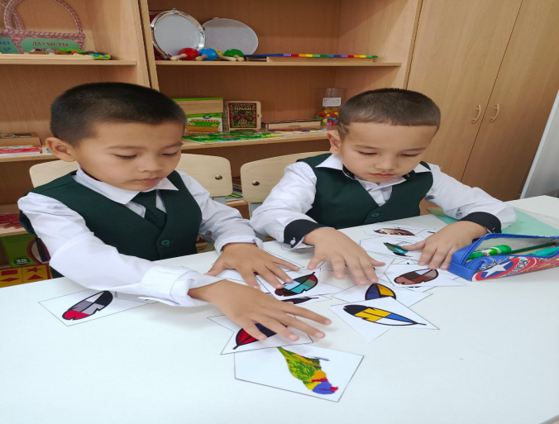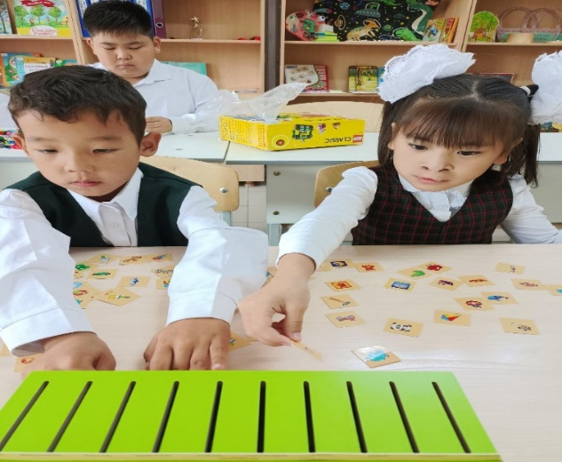
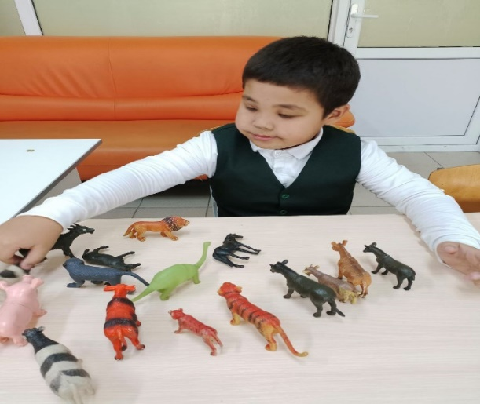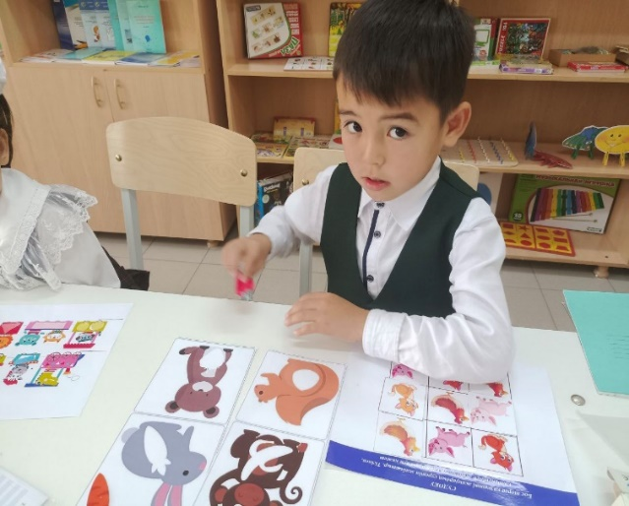
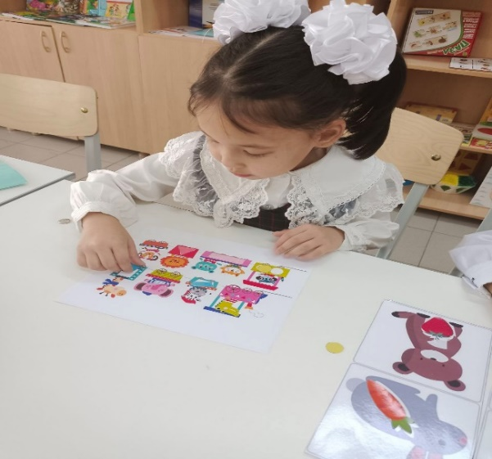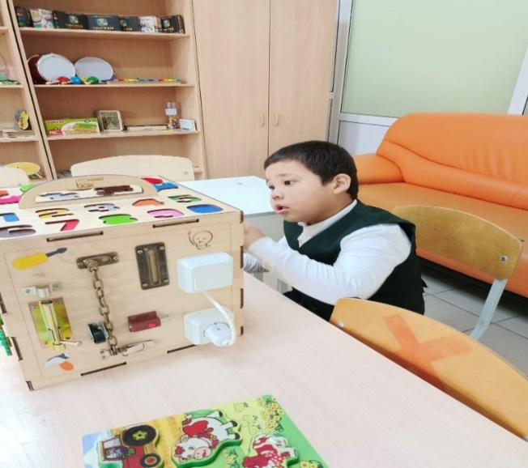
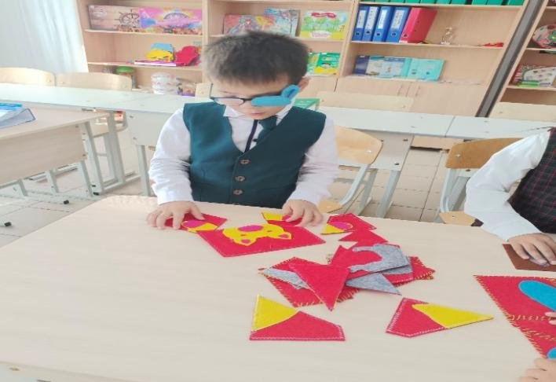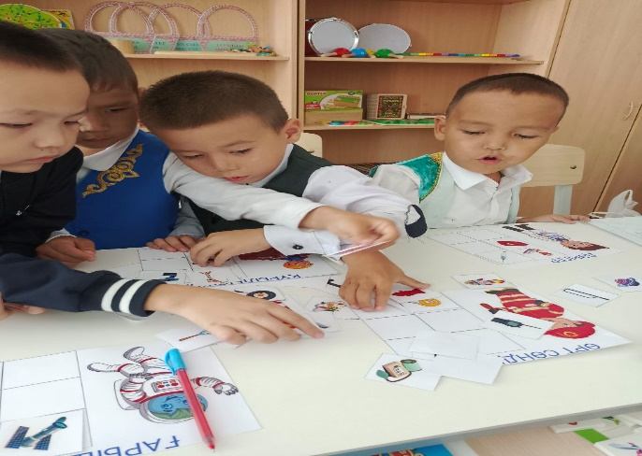
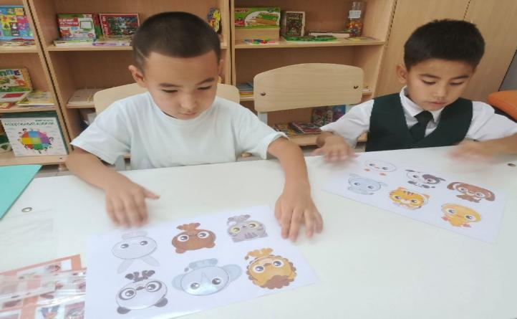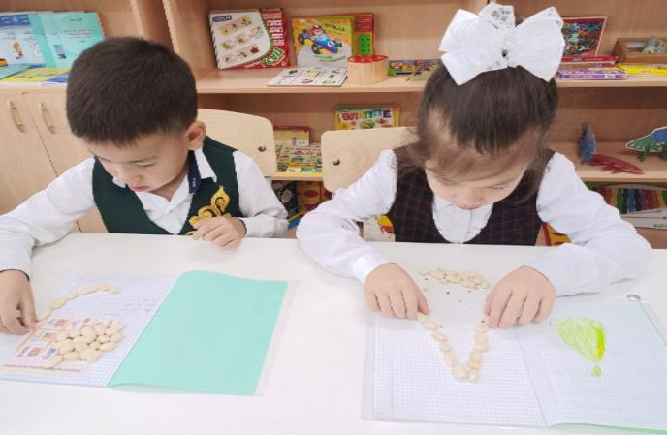

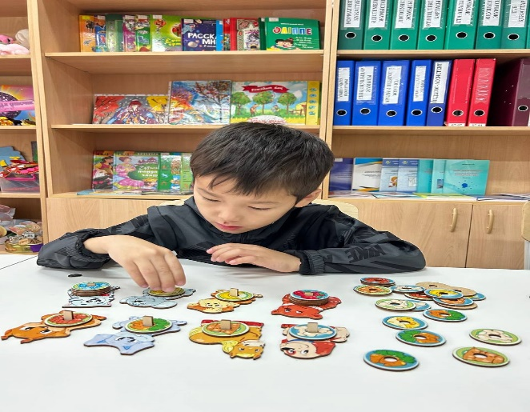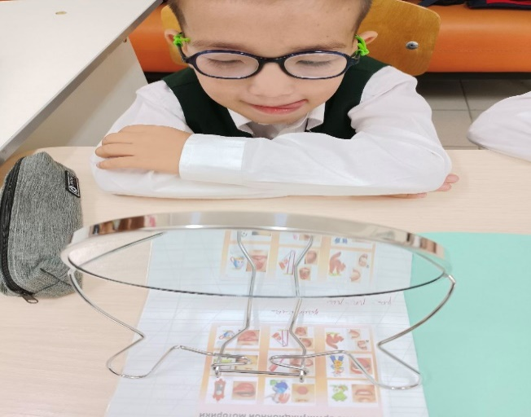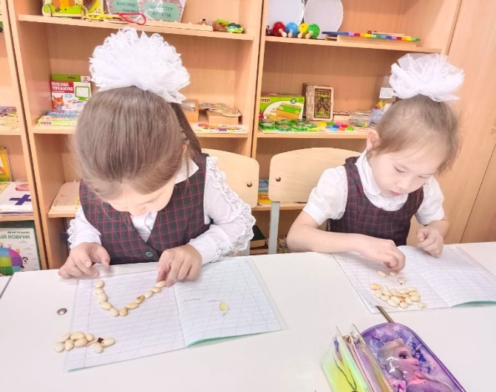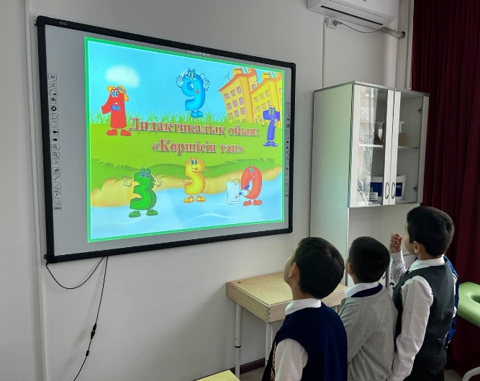
Үй жағдайында оқыту бойынша түзету-дамыту жұмыстары
